Vue项目打包

vue打包后的线上部署Apache、nginx等服务器中

方式： npm run build

观察dist文件夹

运行报错

怎么办呢？

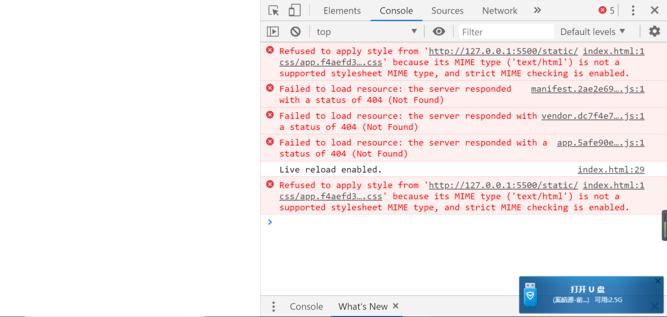

1.打开webpack.dev.conf.js文件，找到publicPath: config.dev.assetsPublicPath,按Ctrl点击，跳转到index.js文件

2.其中dev是开发环境，build是构建版本，找到build下面的assetsPublicPath: '/',然后修改为assetsPublicPath: './',即“/”前加点。

3.如果css样式不显示可以在build下的utils.js中

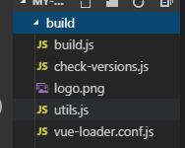

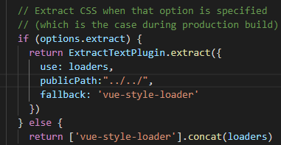

Lf里添加publicPath:”../../”,

3.终端运行 npm run build 即可。

打包后将dist里面的文件放到FlashFXP软件中